INSTITUCION EDUCATIVA GILBERTO ALZATE AVENDAÑO
MALLAS CURRICULARES Y PROYECTO DE AULA
ÁREA: MATEMATICAS
2018

Grado : PRIMERO-PRIMER PERIODO
PROYECTO TRANSVERSAL: Comunicación
EJE TEMÁTICO TRANSVERSAL: Comunicación
- PREGUNTA ORIENTADORA:
¿Qué me comunican los elementos y situaciones de mi contexto?

OBJETIVOS DEL GRADO: Reconocer la organización y dinámicas del entorno escolar que le permiten ser parte activa de él.
PROCESOS MOVILIZADORES: : Explorar, Diferenciar, Identificar, Categorizar, Buscar, Informar, Registrar, Escudriñar, Examinar, Husmear, Indagar, Averiguar, Inspeccionar, Investigar, Ojear, Palpar, Preguntar, Rastrear, Rebuscar, Reconocer, Tantear, Escarbar, Fisgar, Interrogar
COMPETENCIAS DEL ÁREA (ASIGNATURA):
- Comunicación, representación y modelación.
- Planteamiento y resolución de problemas.
- Razonamiento y argumentación.

DERECHOS BASICOS DE APRENDIZAJE  PENSAMIENTO NUMÉRICO Y SISTEMAS NUMÉRICOS  DBA 1. Identifica los usos de los números (como código, cardinal, medida, ordinal) y las operaciones (suma y resta) en contextos de juego, familiares, económicos, entre otros.  DBA 2. Utiliza diferentes estrategias para contar, realizar operaciones (suma y resta ) y resolver problemas aditivos.  DBA 3 Utiliza las características posicionales del Sistema de Numeración Decimal (SND) para establecer relaciones entre cantidades y comparar números.  PENSAMIENTO ESPACIAL Y SISTEMAS GEOMÉTRICOS  DBA 6. Compara objetos del entorno y establece semejanzas y diferencias empleando características geométricas de las formas bidimensionales y tridimensionales (Curvo o recto, abierto o cerrado, plano o sólido, número de lados, número de caras, entre otros).  BDA 7. Describe y representa trayectorias y posiciones de objetos y personas para orientar a otros o a sí mismo en el espacio circundante.  .  PENSAMIENTO VARIACIONAL Y SISTEMAS ALGEBRAICOS  DBA 9. Reconoce el signo igual como una equivalencia entre expresiones con sumas y restas.  PENSAMIENTO ALEATORIO Y SISTEMAS DE DATOS  DBA 10. Clasifica y organiza datos, los representa utilizando tablas de conteo y pictogramas sin escalas, y comunica los resultados obtenidos para responder preguntas sencillas. | ESTANDARES BASICOS DE COMPETENCIA  PENSAMIENTO NUMÉRICO Y SISTEMAS NUMÉRICOS  - Describo, comparo y cuantifico situaciones con números, en diferentes contextos y con diversas representaciones.  - Uso representaciones –principalmente concretas y pictó- ricas– para explicar el valor de posición en el sistema de numeración decimal  - Resuelvo y formulo problemas en situaciones aditivas de composición y de transformación.  - Uso diversas estrategias de cálculo (especialmente cálculo mental) y de estimación para resolver problemas en situaciones aditivas.  PENSAMIENTO ESPACIAL Y SISTEMAS GEOMÉTRICOS  - Diferencio atributos y propiedades de objetos tridimensionales.  - Dibujo y describo cuerpos o figuras tridimensionales en distintas posiciones y tamaños.  - Reconozco nociones de horizontalidad, verticalidad, paralelismo y perpendicularidad en distintos contextos y su condición relativa con respecto a diferentes sistemas de referencia.  PENSAMIENTO VARIACIONAL Y SISTEMAS ALGEBRAICOS  - Construyo secuencias numéricas y geométricas utilizando propiedades  de los números y de las figuras geométricas.  - Reconozco y genero equivalencias entre expresiones numéricas y describo como cambian los símbolos aunque el valor sea igual.  PENSAMIENTO ALEATORIO Y SISTEMAS DE DATOS  - Represento datos relativos a mi entorno usando objetos concretos, pictogramas y diagramas de barras.  - Resuelvo y formulo preguntas que requieran para su solución coleccionar y analizar datos del entorno próximo.  - Interpreto cualitativamente datos referidos a situaciones del entorno escolar.

EJES DE LOS ESTANDARES Y ORIENTACIONES TEMÁTICAS. | PROPUESTAS PARA LA EXPERIENCIA PEDAGÓGICA  (PLAN DE AULA) | FECHAS | GRUPO  Primero c | EVIDENCIAS Y SEGUIMIENTO (OBSERVACIONES, AJUSTES RAZONABLES Y APRENDIZAJES)
PENSAMIENTO NUMÉRICO Y SISTEMAS NUMÉRICOS  Describo, comparo y cuantiﬁco situaciones con números, en diferentes contextos y con diversas representaciones.  La recta numérica.  Esquema aditivo.  Reversibilidad.  Cardinalidad  y ordinalidad.  La decena.  Relaciones de orden.  PENSAMIENTO ESPACIAL Y SISTEMAS GEOMÉTRICOS  Dibujo y describo cuerpos o ﬁ guras tridimensionales en distintas posiciones y tamaños.  Construcción de sólidos geométricos.  Caras planas en sólidos geométricos  Líneas rectas y curvas.  Líneas verticales y horizontales.  Líneas paralelas y perpendiculares.  PENSAMIENTO ALEATORIO Y SISTEMAS DE DATOS  Clasiﬁco y organizo datos de acuerdo a cualidades y atributos y los presento en tablas  Tabulación de datos.  Análisis de tablas.  Pictogramas.  PENSAMIENTO VARIACIONAL Y SISTEMAS ALGEBRAICOS  Describo cualitativamente situaciones de cambio y variación utilizando el lenguaje natural, los dibujos y las gráﬁcas  Patrones aditivos.  Patrones con figuras geométricas  (secuencias) | NUCLEO TEMÁTICO 1 : LA DECENA (PENSAMIENTO NUMÉRICO)  MOMENTO UNO : EXPLORACION  -Pregunta orientadoras al tema  -Activación a los saberes previos  *Se realizan actividades donde los estudiantes realicen agrupaciones o formen colecciones con diferentes materiales a nivel concreto, pueden usar colores, monedas, tapas, figuras planas y de animales etc...  *Hacer conteos uno a uno hasta llegar al 10  *dibujar el 10 en hoja de bloc o en el cuaderno y explicar que se compone de dos dígitos, delinearlo con plastilina, aleluya o con lo que deseen.  *recortar y pegar 10 elementos en el cuaderno  MOMENTO DOS: ACLARACIÓN  *Explicar y consignar que 10 unidades son una decena  *Hacer ejercicios con decenas  *Representarla en la Recta numérica  *Esquema aditivo: Adición y sustracción (Reversibilidad) en el círculo del 10  *trabajo del 10 en los 3 niveles de pensamiento, concreto, pictórico y simbólico (para este último cálculo mental)  * ejercitar la cardinalidad por medio del trabajo práctico en fichas  *relaciones de orden (mayor que, menor que, igual)  *ordinalidad manteniéndose en el mismo círculo del 1° al 10°  *afianzar las Secuencias numéricas (orden de mayor a menor y viceversa)  * MOMENTO TRES: APLICACIÓN  *Teniendo bien claro la construcción del 10 y el manejo de las equivalencias. tanto en decenas y unidades, se procede a realizar otras composiciones como el 10 +1, 10+2...y luego descomposiciones.  *Lectura y escritura de los números ordinales y cardinales, al igual que decenas y unidades al componer los números del 11 al 20, 30, 40...  *NOTA: usar material concreto con miras al avance a los siguientes niveles de pensamiento como lo es el pictórico y el simbólico  *Evaluemos lo aprendido  NÚCLEO TEMÁTICO 2: SÓLIDOS GEOMETRICOS (PENSAMIENTO GEOMÉTRICO)  MOMENTO UNO: EXPLORACIÓN  *Dialogo dirigido al tema y preguntas orientadoras  *Recordemos lo que son las figuras planas con la observación del video  https://www.youtube.com/watch?v=nthv8Lbujec  *Delinea y colorea figuras  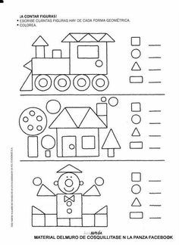  MOMENTO DOS: ACLARACIÓN  Clasifica las figura según color y forma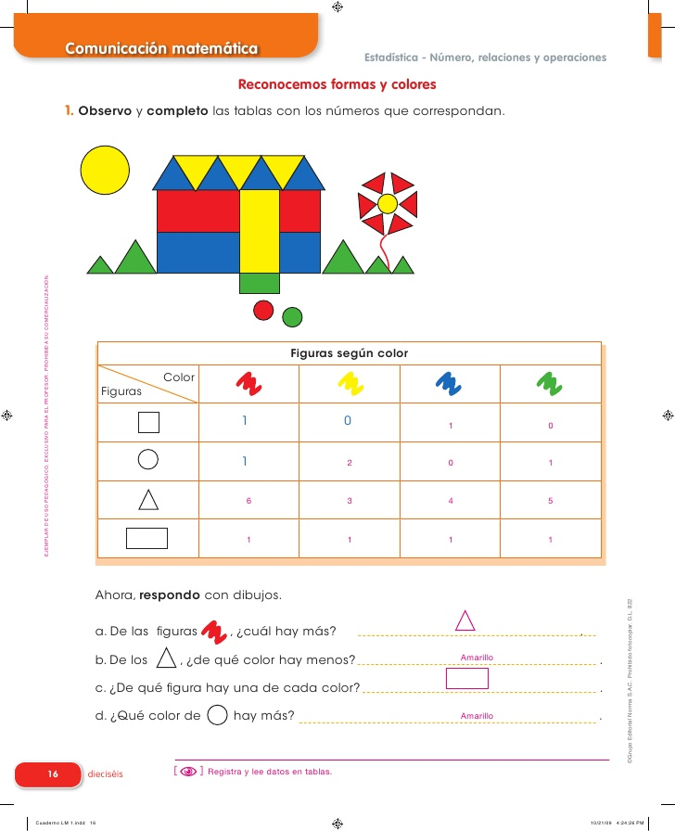  *EXPLICACIÓN: Estas figuras planas trabajadas en la ficha componen otras con volumen llamadas sólidos geométricos. Definición en cuaderno.  *presentación de sólidos geométricos, se les pregunta donde los hallamos a que otros objetos se parecen, etc...  *Hacer listados de objetos que se parecen a algunos sólidos geométricos  *trabajo en fichas para reconocer los sólidos  *Que es un lado y una cara en un sólido geométrico?  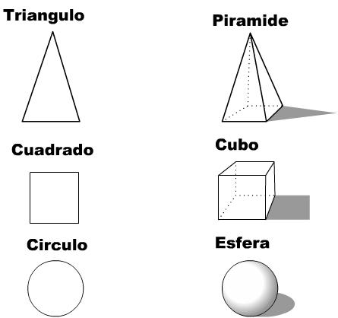  MOMENTO TRES: APLICACIÓN  *Afianzo lo aprendido  *Arme y desarme de sólidos geométrico y hacemos comparaciones con las figuras planas, semejanzas y diferencias  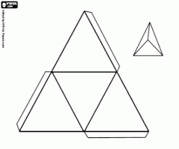  *Contemos sus lados y sus caras ( con cada uno de los sólidos)  *Evaluemos lo aprendido  NÚCLEO TEMÁTICO 3: ESTADISTICA  ACTIVIDAD 1: ANALISIS, RECOLECCIÓN DE INFORMACIÓN Y ELABORACIÓN DE TABLAS  EXPLORACION:  Con antelación se solicita a los estudiantes que traigan sus juguetes favoritos, se realiza con estos juegos libres en el patio  ACALARACION:  Los estudiantes responden al siguiente interrogante  ¿Cuál es tu juguete favorito?  Se escriben las respuestas en el tablero, se cuenta en grupo los juguetes favoritos.  Dibujo de los juguetes con más cantidad y por cada respuesta se hace un cuadro  Balón  Cuerda  muñeca  EVALUACIÓN:  Cuenta los siguientes datos y colorea un cuadro por cada objeto. Luego responde  ¿ Cuál es la figura que más se repite?  ¿Cuál es la figura con menos cantidad de objetos.?  ACTIVIDAD 2: ANALISIS, RECOLECCIÓN DE INFORMACIÓN Y ELABORACIÓN DE TABLAS  EXPLORACIÓN:  Se retoman saberes previos o se parte de una lectura  Leer y analizar datos  ACLARACIÓN:  Trabajo practico en ficha  Enfatizar en cuál es la barra más alta.  Para saber cuál es la barra más alta se debe tener en cuenta hasta que numero en altura llega la barra  Elaboración de tabla de datos  Para elaborar la tabla de datos, los datos recogidos se representan en barras del mismo ancho.  la altura de las barras depende del número de veces que se repite cada dato. Este se coloca con números  Al observar el numero será más fácil responder cual es dato que más se repite.  Ejemplo:  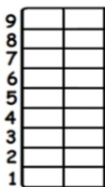  NÚCLEO TEMÁTICO 4 PENSAMIENTO VARIACIONAL

INDICADORES DE DESEMPEÑO
SABER (CONCEPTUALES) | SABER HACER (PROCEDIMENTALES) | SABER SER (ACTITUDINALES)

